TRABAJO N° 7 PARA SEGUNDO AÑO- LENGUA EXTRANJERA
Turno: Mañana – Tarde – Vespertino Materia: LENGUA EXTRANJERA INGLÉS
Curso: 2° año
Semana: del 12-08 al 24-08/2020
INDICACIONES: Realizar el trabajo y enviarlo al correo del docente según el curso, turno y fecha de presentación. Una vez corregido por el docente imprimirlo o copiarlo en la carpeta de inglés.

Prof. Morón, Cintia Curso: 2° Div: 1ª Turno: Mañana E-mail: cintiamn71@gmail.com
Prof. Vacaflor, Franco Curso: 2° Div: 1ª Turno: Tarde E-mail: fvacaflor.14@gmail.com
Prof. Morón, Cintia Curso: 2° Div: 2ª Turno: Tarde E-mail: cintiamn71@gmail.com
Prof. Vega, Noelia Curso: 2° Div: 2ª Turno: Vespertino E-mail: vnoelia020@gmail.com
Prof. Vacaflor, Franco Curso: 2° Div: 3ª Turno: Vespertino E-mail: fvacaflor.14@gmail.com
Prof. Vega, Noelia Curso: 2° Div: 4ª Turno: Vespertino E-mail: vnoelia020@gmail.com
Datos a completar por el alumno
APELLIDO Y NOMBRE:
CURSO: DIVISIÓN: TURNO:
E-MAIL:
TELÉFONO: (SEÑALAR: FIJO O MÓVIL)

Vamos a comenzar con un tema nuevo, el cual tiene una sección de “Vocabulary” (vocabulario) sobre los tipos de música (types of music en inglés) ¿Conoces estos tipos de música en español? Busca los significados de las palabras que no entiendas y anótalas debajo de cada género musical.
CLASSICAL | POP | JAZZ | ROCK | RAP | DANCE

Como hemos mencionado anteriormente, te recordamos nuestra sugerencia: podes instalar este diccionario en tu celular:
 DIC-o diccionario Inglés - Español y Español - Inglés sin conexión
La ventaja de este diccionario, es que una vez que lo descargaste en tu celular, podés seguir usándolo sin estar conectado, o sea sin gastar datos y sin Wifi.
Ahora sí, seguimos con lo nuestro.
Como tema nuevo, vamos a trabajar con el “Presente Simple” para las terceras personas. ¿Quiénes son las terceras personas? Son SHE, HE, IT. En este trabajo vamos a utilizar solamente las personas SHE y HE.
Cuando un verbo acompaña a estas personas (SHE-HE), el verbo normalmente agrega una “s” al final del verbo. Para eso, vamos a seguir ciertas reglas para agregarles la “s” a los verbos según corresponda:
1- Si el verbo termina en S, H, O, X, se le agrega ES al final del verbo.
Ejemplo: “watch” quedaría en watches
“go” quedaría en goes
2- Si termina en CONSONANTE (letras que no son las vocales) + Y, se saca la “Y”, y se la cambia por IES. Ejemplo: “Study” quedaría en studies
3- Si termina en VOCAL + Y, simplemente se agrega la S al final.
Ejemplo: “Play” quedaría en plays

4- Si mi verbo es el HAVE, lo cambio por HAS.
Ejemplo: “have breakfast” quedaría en has breakfast

5- Si termina en cualquier otra letra que no haya sido mencionada anteriormente, solamente le agregamos la S al final del verbo.
Ejemplo: “Dance” quedaría en dances
“Get up” quedaría en gets up

Para realizar oraciones negativas, las personas (SHE-HE) utilizan el auxiliar DOESN’T, y el verbo sin “s”.
- Por ejemplo: He doesn’t like rap. // She doesn’t like rap.

Entonces, en dos actividades vamos a trabajar con las expresiones HE LIKES - SHE LIKES (a ella/él le gusta) y HE DOESN’T LIKE - SHE DOESN’T LIKE (a ella/él NO le gusta) para expresar las cosas que le gustan y las que no.
Luego, vas a necesitar el diccionario para los verbos de rutina que aparecen en el punto 4. Éstos son muy importantes porque te ayudarán con el punto 5, y con los temas de las próximas clases.
ACTIVIDADES
- What types of music do you like? Tick the types of music you like. (¿Qué tipos de música te gustan? Tildar los tipos de música que te gustan)
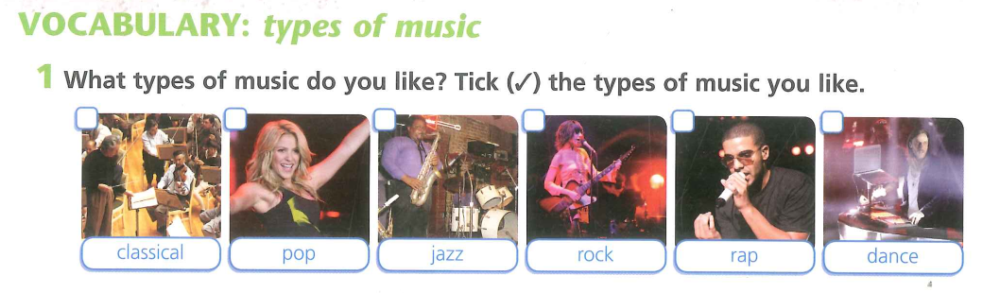
- Read the article about Paul Mills. Then read the sentences and write T (true) of F (false). (Leer el artículo acerca de Paul Mills. Luego leer las oraciones y escribir V (verdadero) o F (falso).
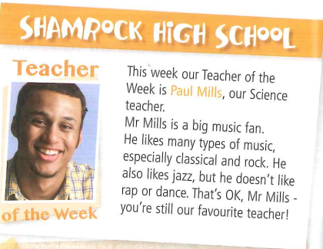

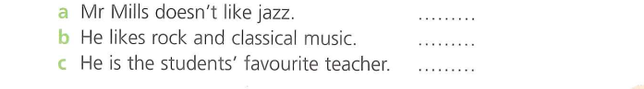
- Complete the sentences with likes or doesn’t like. (Completar las oraciones con “likes” o “doesn’t like”).
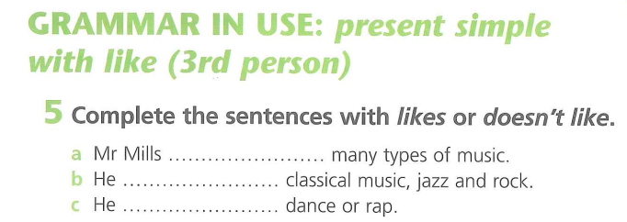

- Tick the things you do on Saturdays. (Tildar las cosas que haces los sábados)
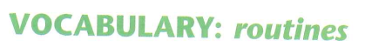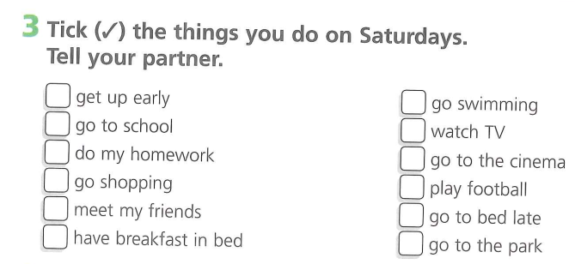

- Read the dialogue and write the highlighted phrases under the correct pictures. (Leer el diálogo y escribir las frases destacadas debajo de las imágenes correctas)
